УО «Белорусский государственный университет информатики и радиоэлектроники»

Кафедра ПОИТ

Отчет по лабораторной работе №1

по предмету «Теория информации»

Вариант 4

Выполнила:

Брезгунов Ю.А.

Гр. 351003

Проверила:

Болтак С. В.

Минск 2025

**Столбцовый метод**

1. Дымовое тестирование, фраза полностью заполняет таблицу

Тестовая фраза: BREZGUNOV 228 YURY АНДРЕЕВИЧ AB

Ключ: BSUIR

Таблица:

|  |  |  |  |  |  |
| --- | --- | --- | --- | --- | --- |
| Ключ | B | S | U | I | R |
| Столбцы | 1 | 4 | 5 | 2 | 3 |
| Исходное | B | R | E | Z | G |
| слово | U | N | O | V | Y |
|  | U | R | Y | A | B |

Игнорируя недопустимые символы, получаем текст для шифрования: BREZGUNOV YURY AB

Заполняем таблицу и получаем столбцы: BUU RNR EOY ZVA GYB

Получаем номера столбцов по ключевому слову: 1 4 5 2 3

Получившийся шифротекст: BUUZVAGYBRNREOY

Результат работы программы:

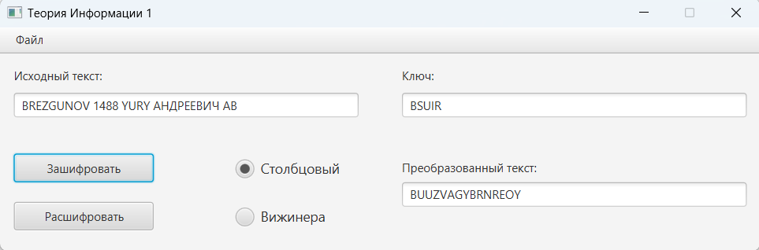

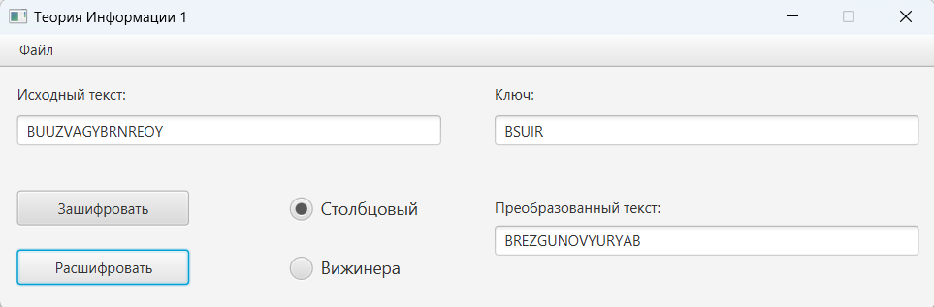

1. Дымовое тестирование, фраза не полностью заполняет таблицу

Тестовая фраза: INFORMATION АБВ THEORY 321 Б

Ключ: LAUNCH

Таблица:

|  |  |  |  |  |  |  |
| --- | --- | --- | --- | --- | --- | --- |
| Ключ | L | A | U | N | C | H |
| Столбцы | 4 | 1 | 6 | 5 | 2 | 3 |
| Исходное | I | N | F | O | R | M |
| слово | A | T | I | O | N | T |
|  | H | E | O | R | Y |  |

Игнорируя недопустимые символы, получаем текст для шифрования: INFORMATION THEORY

Заполняем таблицу и получаем столбцы: IAH NTE FIO OOR RNY MT

Получаем номера столбцов по ключевому слову: 4 1 6 5 2 3

Получившийся шифротекст: NTERNYMTIAHOORFIO

Результат работы программы:

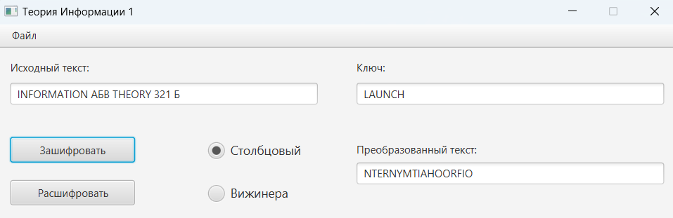

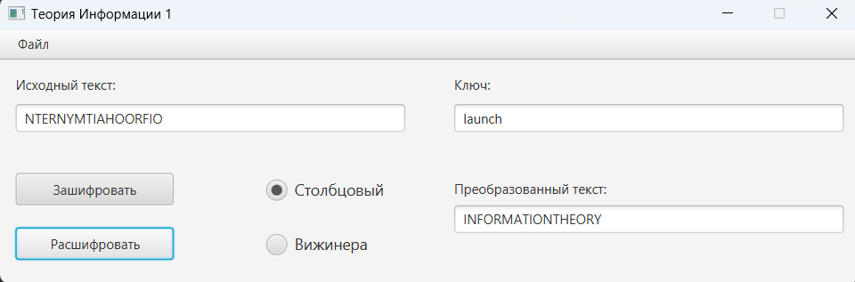

1. Ключ с повторяющимися символами

Тестовая фраза: STRINGBUILDER123

Ключ: LAPTOP

Таблица:

|  |  |  |  |  |  |  |
| --- | --- | --- | --- | --- | --- | --- |
| Ключ | L | A | P | T | O | P |
| Столбцы | 2 | 1 | 4 | 6 | 3 | 5 |
| Исходное | S | T | R | I | N | G |
| слово | B | U | I | L | D | E |
|  | R |  |  |  |  |  |

Игнорируя недопустимые символы, получаем текст для шифрования: STRINGBUILDER

Заполняем таблицу и получаем столбцы: SBR TU RI IL ND GE

Получаем номера столбцов по ключевому слову: 2 1 4 6 3 5

Получившийся шифротекст: TUSBRNDRIGEIL

Результат работы программы:

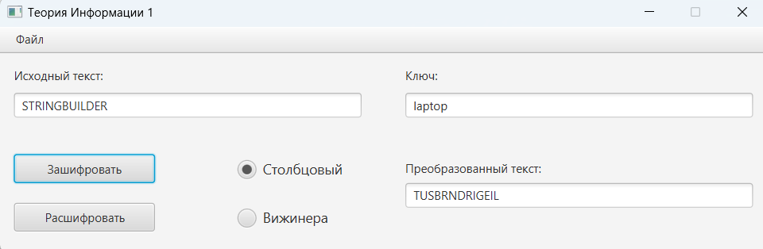 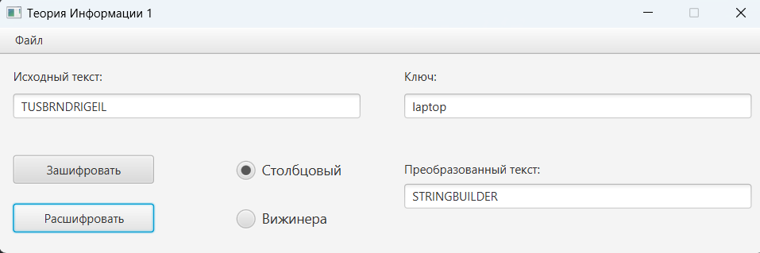

1. Текст с недопустимы символами в ключе

Тестовая фраза: DRAWINGCANVAS

Ключ: дети CHILDREN 987

Таблица:

|  |  |  |  |  |  |  |  |  |
| --- | --- | --- | --- | --- | --- | --- | --- | --- |
| Ключ | C | H | I | L | D | R | E | N |
| Столбцы | 1 | 4 | 5 | 6 | 2 | 8 | 3 | 7 |
| Исходное | D | R | A | W | I | N | G | C |
| слово | A | N | V | A | S |  |  |  |

Игнорируя недопустимые символы, получаем шифр: CHILDREN

Заполняем таблицу и получаем столбцы: DA RN AV WA IS N G C

Получаем номера столбцов по ключевому слову: 1 4 5 6 2 8 3 7

Получившийся шифротекст: DAISGRNAVWACN

Результат работы программы:

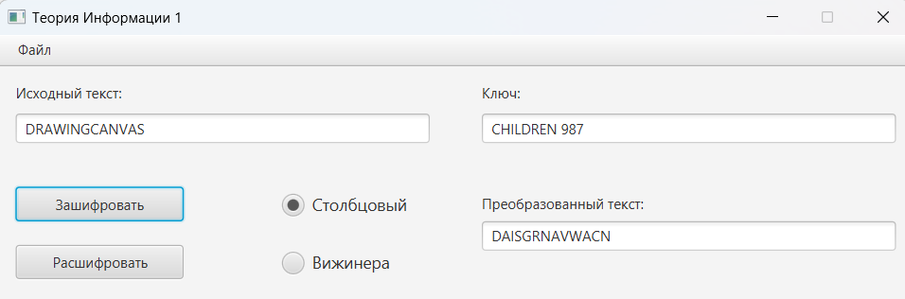

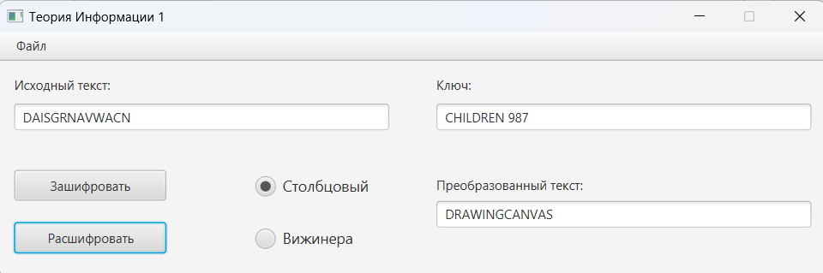

**Шифр Виженера, прогрессивный ключ**

Таблица:



1. Дымовое тестирование

Тестовая фраза: БЕЗОПАСНОСТЬ

Ключ: ЖИЗНЬ

Таблица подстановки:

|  |  |  |  |  |  |  |  |  |  |  |  |  |
| --- | --- | --- | --- | --- | --- | --- | --- | --- | --- | --- | --- | --- |
| Исх | Б | Е | З | О | П | А | С | Н | О | С | Т | Ь |
| Ключ | Ж | И | З | Н | Ь | З | Й | И | О | Э | И | К |
| Рез | З | Н | П | Ь | Л | З | Ы | Ц | Э | О | Ы | Ж |

Шифротекст: ЗНПЬЛЗЫЦЭОЫЖ

Результат работы программы:

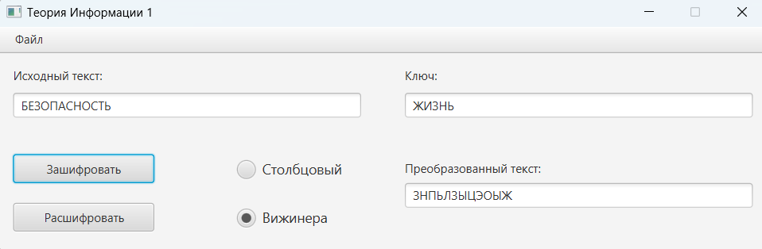

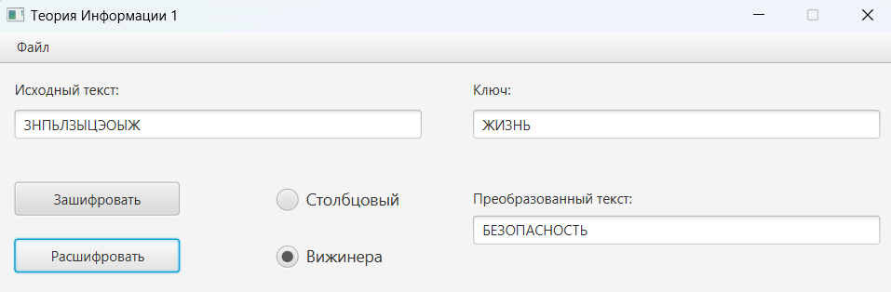

1. Исходный текст с буквой Ё

Тестовая фраза: ЗЕЛЁНАЯ ЁЛКА

Ключ: ШВЕЦИЯ

Таблица подстановки:

|  |  |  |  |  |  |  |  |  |  |  |  |
| --- | --- | --- | --- | --- | --- | --- | --- | --- | --- | --- | --- |
| Исх | З | Е | Л | Ё | Н | А | Я | Ё | Л | К | А |
| Ключ | Ш | В | Е | Ц | И | Я | Щ | Г | Ё | Ч | Й |
| Рез | А | Ж | Р | Ь | Ц | Я | Ш | И | С | В | Й |

Шифротекст: АЖРЬЦЯШИСВЙ

Результат работы программы:

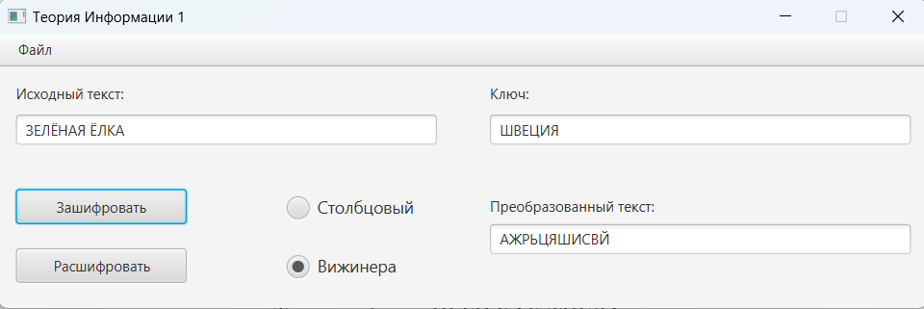

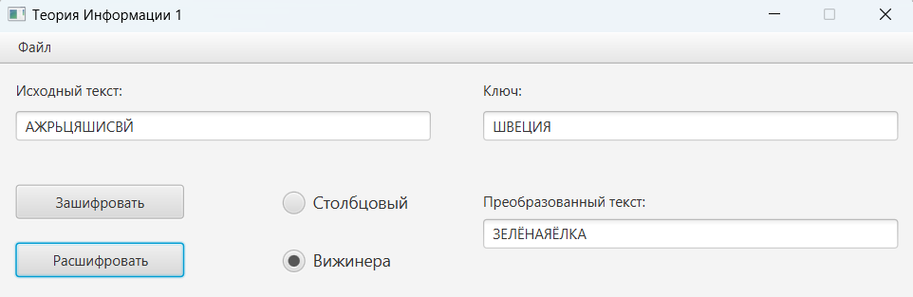

1. Ключ с недопустимыми символами

Тестовая фраза: 123D ЗЕЛАНДИЯ

Ключ: 098 ЛАБА

Таблица подстановки:

|  |  |  |  |  |  |  |  |  |
| --- | --- | --- | --- | --- | --- | --- | --- | --- |
| Исх | З | Е | Л | А | Н | Д | И | Я |
| Ключ | Л | А | Б | А | М | Б | В | Б |
| Рез | У | Е | М | А | Ъ | Е | К | А |

Шифротекст: УЕМАЪЕКА

Результат работы программы:

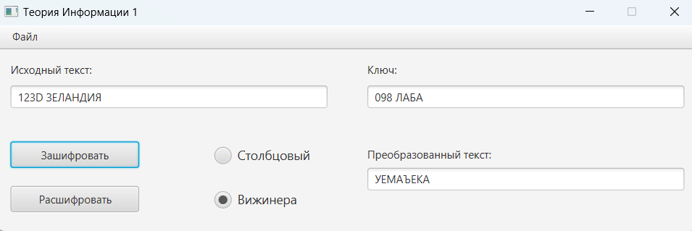

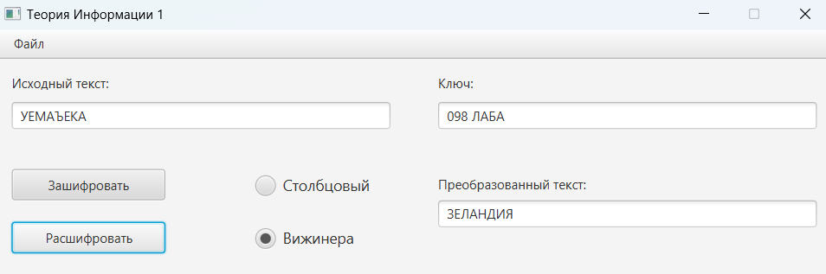

1. Ключ без допустимых символов

Ключ: 123!@#

Результат:

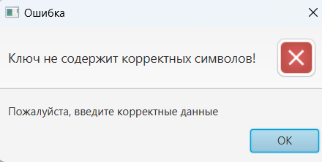

**Работа с файлами**

Программа позволяет открыть и сохранить файлы.

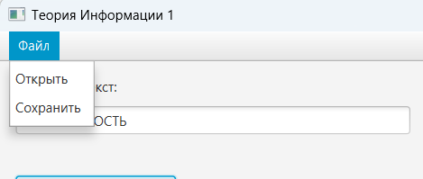

**Пример открытия:**

Сожержание файла:

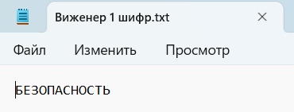

Графическое меню выбора:

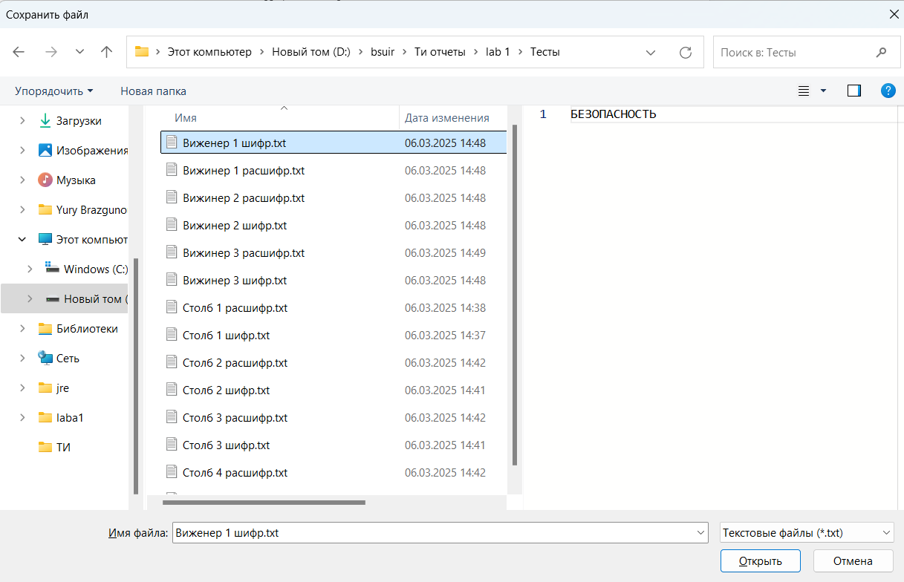

Результат чтения:

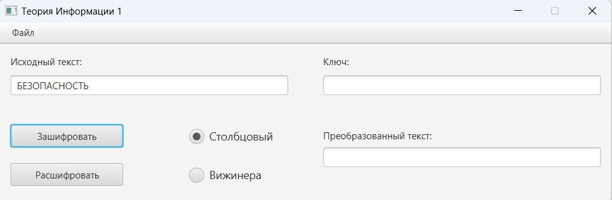

**Пример сохранения**

Результат работы программы:

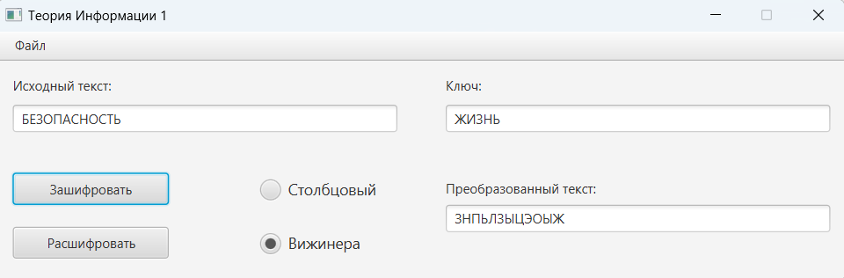

Графическое меню выбора файла:

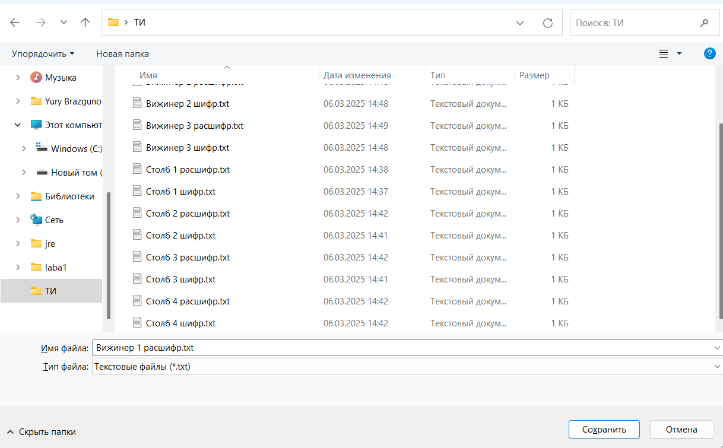

Результат сохранения:

